神戸ビーフのおいしい調理法（14ポイント）

－副題含めて40字以内におさめてください－（12ポイント）

How to Cook the Kobe Beef?（12ポイント）

神戸　花子（神戸大学　大学教育推進機構　教授）

要旨

　ここに上書きしてください。そうすれば文字数、行数などの設定は不要で、そのままお使いいただけます。400～500字で作成してください。英語の場合は150～200語で作成してください。○○○○○○○○○○○○○○○○○○○○○○○○○○○○○○○○○○○○○○○○○○○○○○○○○○○○○○○○○○○○○○○○○○○○○○○○○○○○○○○○○○○○○○○○○○○○○○○○○○○○○○○○○○○○○○○○○○○○○○○○○○○○○○○○○○○○○○○○○○○○○○○○○○○○○○○○○○○○○○○○○○○○○○○○○○○○○○○○○○○○○○○○○○○○○○○○○○○○○○○○○○○○○○○○○○○○○○○○○○○○○○○○○○○○○○○○○○○○○○○○○○○○○○○○○○○○○○○○○○○○○○○○○○○○○○○○○○○○○○○○○○○○○○○○○○○○○○○○○○○○○○○○○○○○○○○○○○○○○○○○○○○○○○○○○○○○○○○○○○○○○○○○。（11ポイント）

# 本研究の目的

本研究の目的**[1]**は、○○○○○○○○○○○○○○○○○○○○○○○○○○○○○○○○○○○○○○○○○○○○○○（神戸、2024: pp.5-6）。必ず投稿要項を参照し、要項の通り引用等を示して下さい。投稿時にはチェックリストで原稿の様式を再度確認してください。○○○○○○○○○○○○○○○○○○○○○○○○○○○○○○○○○○○○○○○○○○○○○○○○○○○○○○○○○○○○○○○○○○○○○○○○○○○○○○○○○○○○○○○○○○○○○○○○○○○○○○○○○○○。（11ポイント）

# 研究の方法

本研究の方法は、○○○○○○○○○○○○○○○○○○○○○○○○○○○○○○○○○○○○○○○○○○○○○○○○○○○○○○○○○○○○○○○○○○○○○○○○○○○○○○○○○○○○○○○○○○○○○○○○○○○○○○○○○○。

# 図表の挿入

図表は、それぞれに通し番号とタイトルを付し、図は中央揃え、表は左揃えで表示して下さい。通し番号と表題はMSゴシックを用います。太字にする必要はありません。

## 図の挿入

図の通し番号と表題は、図の下に中央揃えで付します。出所等は、通し番号と図タイトルの下に左揃え（図の左端を基準）、本文と同じMS明朝+Times New Romanを用い10ポイントで示します。図と本文の間は空行を1行入れます。

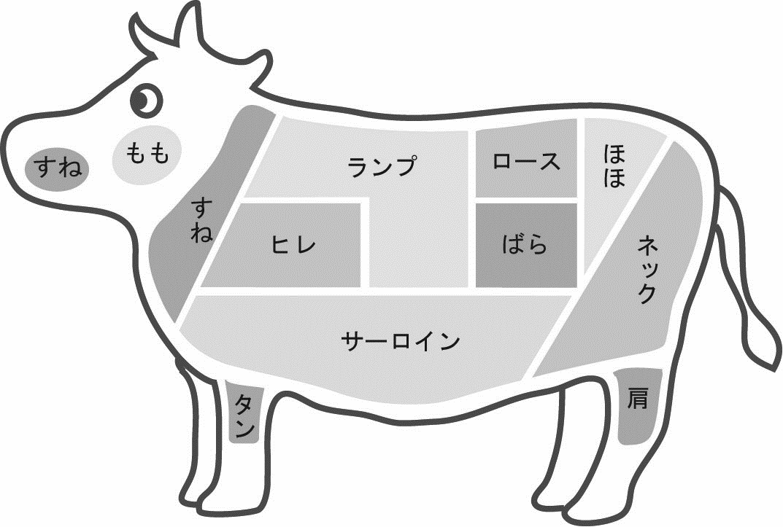

図1　神戸牛の部位　（11ポイント）

出所：六甲（2024）（10ポイント）

以上が図の挿入方法です。なお、図を作成する際には、白黒印刷になることを前提に、モノクロでも図中の情報が判別できるように配慮してください。図表は読みやすいサイズで作成し、図表中の文字は9ポイント程度とします。図表は、個人情報や著作権ならびに肖像権等に十分に配慮するものとしてください。

## 表の挿入

表の通し番号と表題は、表の上に左揃え（表の左端を基準）で付します。出所等は、表の下に左揃えで、本文と同じMS明朝+ Times New Romanを用い10ポイントで示します。

図表は読みやすいサイズで作成し、図表中の文字は9ポイント程度とします。図表は、個人情報や著作権ならびに肖像権等に十分に配慮するものとしてください。

表1　神戸ビーフの部位と価格（11ポイント）

|  |  |  |  |  |
| --- | --- | --- | --- | --- |
| 部位 | 英語名 | 特徴 | 発注量 (*g*) | 価格（円）  100*g*あたり |
| フィレ | Tenderloin | 最も脂肪が少なく、肉質が柔らかできめ細かい。上質な赤身。 | 100 | 10,000 |
| サーロイン | Sirloin | 霜降りがあり、しっとりとした脂肪が絶妙なバランス。 | 2.34 | 8,000 |
| リブロース | Ribeye | 骨付きの部位で、しっとりとした脂身が広がり、ジューシーで風味豊か。 | 5,678 | 7,000 |
| トモサンカク | Tri-tip | 三角形の形状をした希少な部位。きめ細かい霜降りと旨味が凝縮されている。 | .97 | 12,000 |

出所：六甲（2024）（10ポイント）

謝辞

研究協力者などによる貢献、研究助成など、謝辞にて言及すべき事項があれば、適宜記述します。

参考文献

神戸花子（2024）『神戸ビーフの定義』○○○○出版社

Kobe, H.(2024), “Delicious recipe○○○○,” Kobe beef ○○○, *Journal of ○○○○○○○○*, Vol.1, pp.5-10.（英文の雑誌名はイタリック体にして下さい。）

神戸大学うりぼー〇〇｢神戸牛〇〇〇について｣  
https:// ○○○○○○○○○○○○○○○○○○○○○○○○○○（最終アクセス：2024年11月30日）

六甲太郎（2024）｢神戸ビーフ○○○○｣神戸大学大学教育○○○○『神戸ビーフ研究』第○○号、pp.10-17.

1. ○○○○○○○○○○○○○○○○○○○○○○○○○○○○○○○○○。（10ポイント）